Nama : Alya Aiman Salsabila Arif
NPM : 1817101379
Kelas : Tingkat III Rekayasa Perangkat Lunak Kripto

Tugas 1

1. Jelaskan kelebihan dan kekurangan pemrograman desktop!
Kelebihan pemrograman desktop:
- Memiliki performa yang baik karena berjalan diatas spesifikasi perangkat keras yang sudah ditentukan sebelumnya.
- Tidak memerlukan waktu untuk arus data dari server atau sebaliknya.

Kekurangan pemrograman desktop:
- Program sulit untuk diakses dari jarak jauh apabila ada keperluan untuk pengawasan atau pengambilan database dan laporan dari program itu sendiri. hal ini bisa diatasi dengan menggunakan Software Remote Desktop, namun kedua komputer harus terkoneksi internet.
- Sulit untuk menyebarkan perangkat lunak karena setiap pengguna harus melakukan instalasi terlebih dahulu dan penyesuaian dan menyetel database apabila tidak terkoneksi secara otomatis.
- Untuk pengembang akan sulit melakukan perbaruan dan perawatan perangkat lunak dan sistem itu sendiri.

2. Deskripsikan hasil praktikum yang dilakukan ke dalam laporan!
Klik tab File kemudian klik New Project
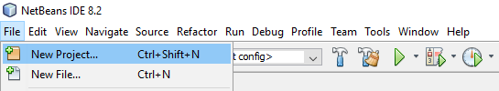

Buat projek baru
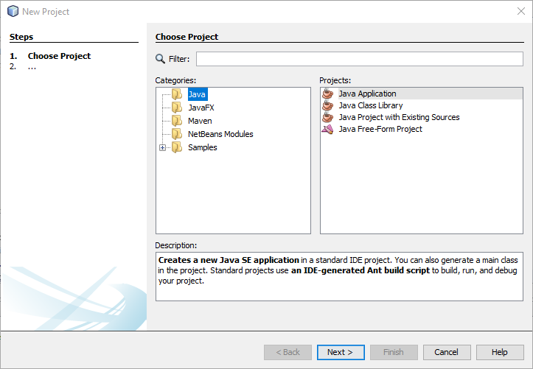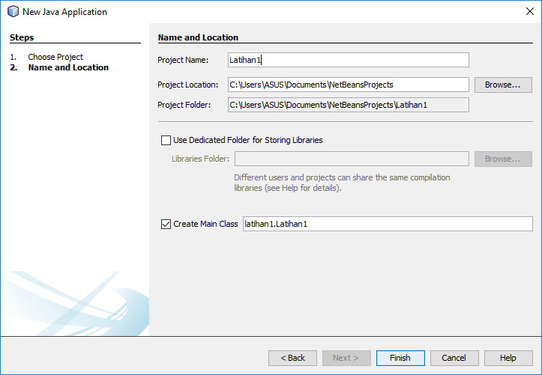

Berikut tampilan awal dari projek baru
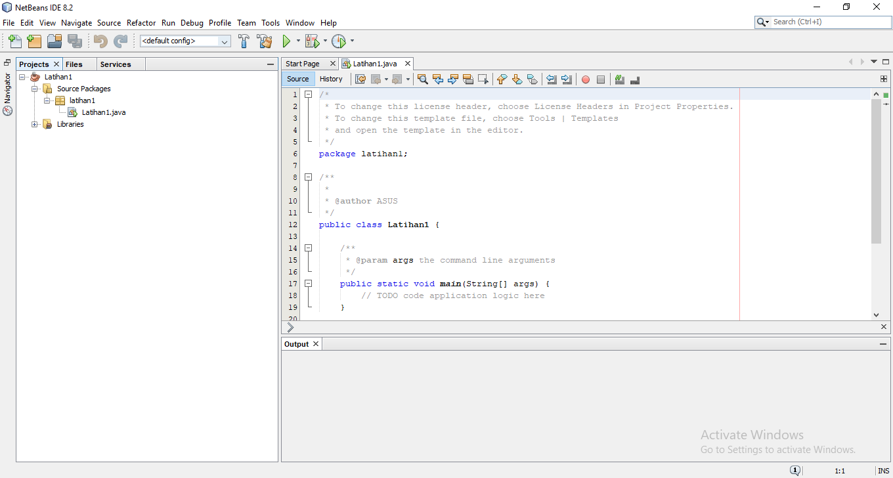

Masukkan source code sebagai berikut dan jalankan
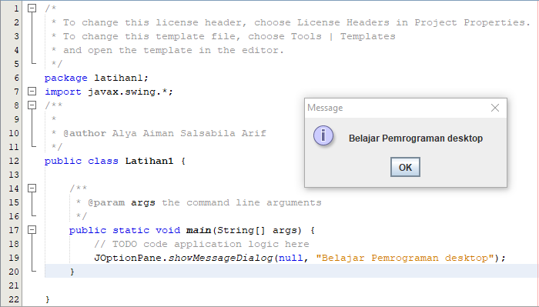

Masukkan source code sebagai berikut dan jalankan serta masukkan sesuatu
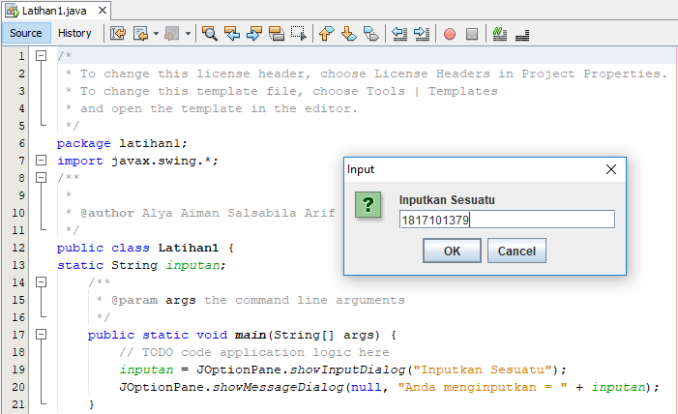

Program akan menampilkan seperti berikut
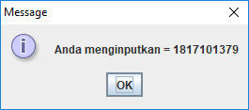

Tambahkan dua kelas untuk membuat program menghitung persegi panjang.
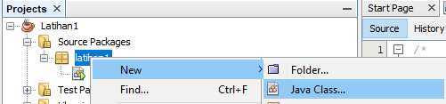

Tentukan nama kelas HitungLuasPersegiPanjang
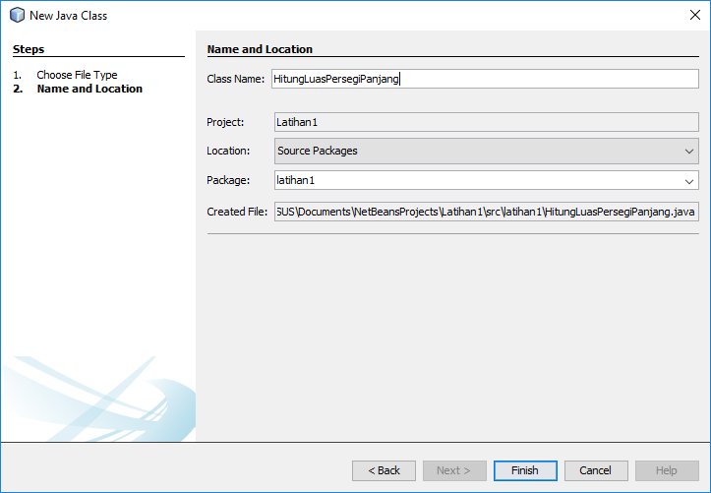
Tentukan nama kelas KelasUtama
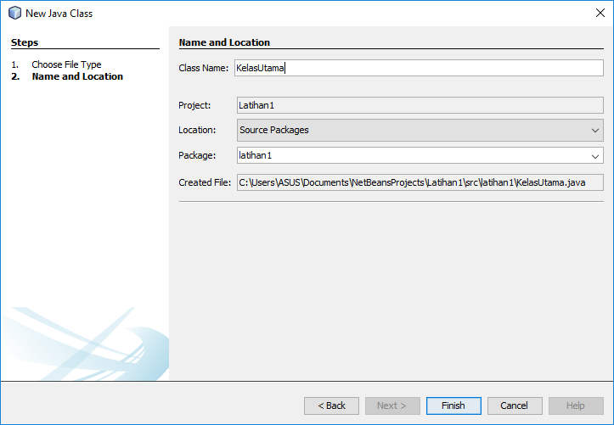
Masukkan source code sebagai berikut pada kelas KelasUtama
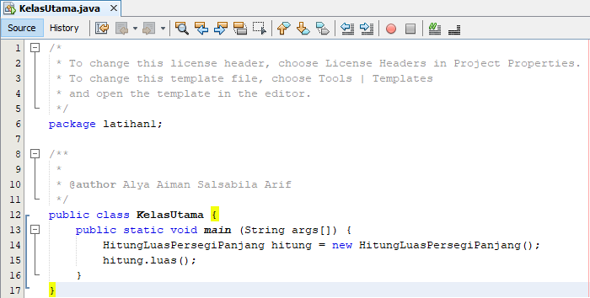

Masukkan source code sebagai berikut pada kelas HitungLuasPersegiPanjang
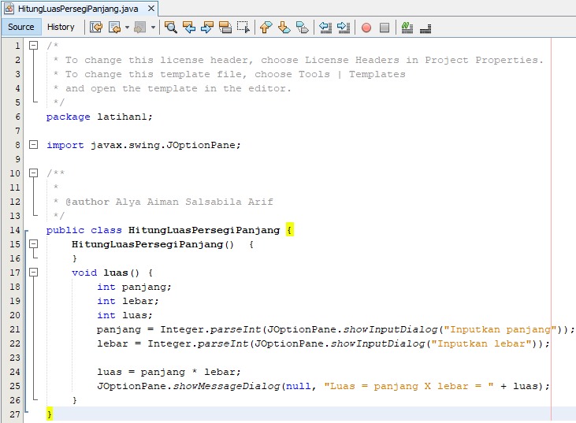

Jalankan file pada kelas KelasUtama kemudian masukkan panjang dan lebar
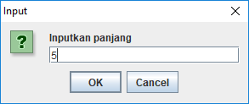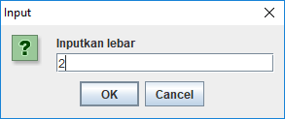

Program akan menampilkan seperti berikut
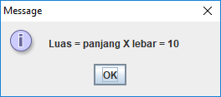

Tambahkan dua kelas untuk menentukan apakah seseorang sudah bisa atau belum menonton bioskop dan mendapatkan KTP

Tentukan nama kelas Bioskop
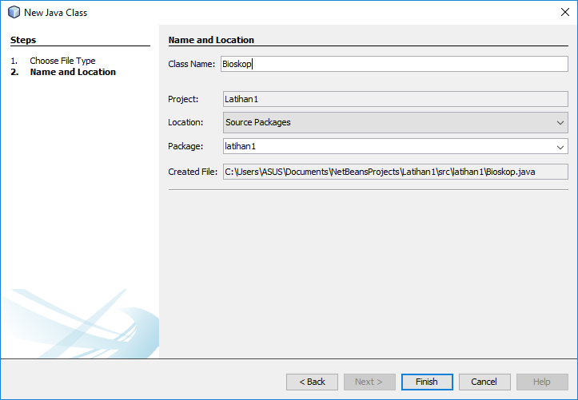

Tentukan nama kelas CariUmur
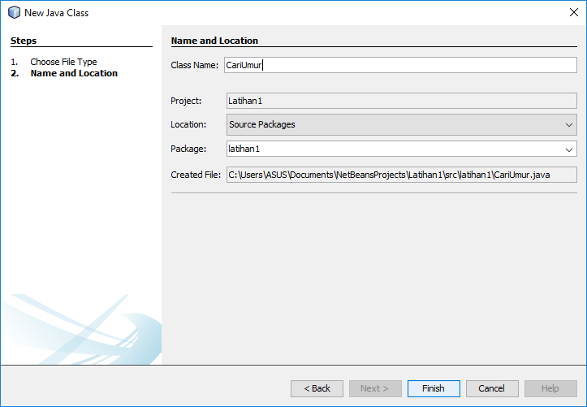

Masukkan source code sebagai berikut pada kelas Bioskop
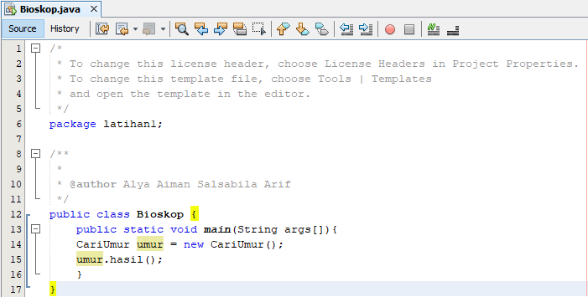
Masukkan source code sebagai berikut pada kelas CariUmur
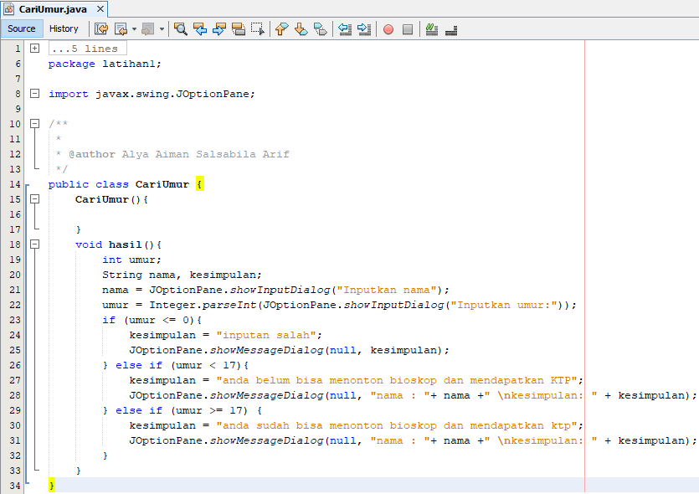
Jalankan file pada kelas Bioskop kemudian masukkan nama dan umur
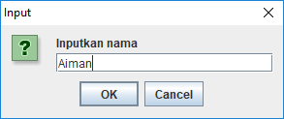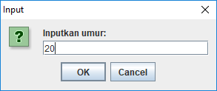
Program akan menampilkan seperti berikut
